**場 所 ： アクリエひめじ （姫路市文化コンベンションセンター）　小ホール**

**日 時 ： 令和4年12月20日（火）**

**13:30～１６：００**

　　　（開場12:30）

　　　　“ウッドショック”に”ウクライナショック“そして”コロナ禍“に”円安“と世界的な

大きな流れに翻弄される日本、そして日本の林業です。

温暖湿潤な気候と先人の営々とした努力によって国内の森林は、今や伐採可能な林齢に達し

つつあり、資源循環の実現により地球環境にも大きな貢献が期待されています。

しかしながら、伐採による更新がなかなか進まず、23万haの人工林を持つ兵庫県内でも

　　　年間の伐採更新面積は、わずか30ha余りという状況にあります。

　　　　林業を取り巻く諸問題を掘り下げ、様々な視点から新たな方向性を考えていくことが重要

です。そのような観点から、豊富な知見をお持ちの大貫 肇先生から、ご講演をいただきます。

**氏**

講　 師

物林株式会社 理事・新事業推進部長

**林業に明日はあるのか**

**―持続可能な林業経営のための新たな視点―**

**新たな視点**

**主　催　　（一社）兵庫県林業会議、兵庫県公有林野協議会、兵庫県地域振興対策協議会**

**お申込みについて**

　　　　　　　　　　　裏面の申込書により、FAXまたはE-mailにてお申込みください。参加費無料

　　　　　　　　　　　11月21日(月)から受付開始とし先着100名様にて締切りとさせていただきます。

　お問い合わせ先　　（一社）兵庫県林業会議 ☏078-351-3341 FAX 078-351-3383

担当：菅原、若林　Email ringyoukaigi@arrow.ocn.ne.jp

※なお、コロナの感染状況等により、中止またはオンライン開催とする場合がありますのでご了承ください。

## 《講演テーマ》

**兵庫県林業講演会の**

**ご案内**

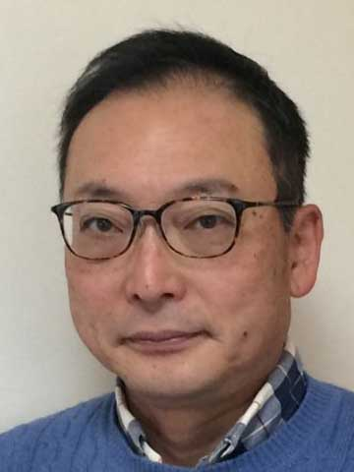

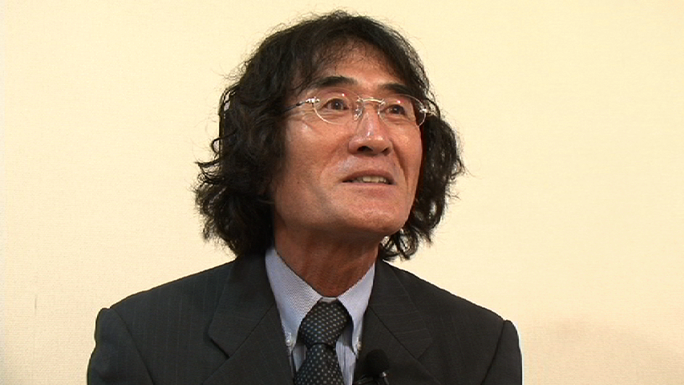

**《プロフィール**